Q.1)   Python  program   for   n-th   Fibonacci   number ?

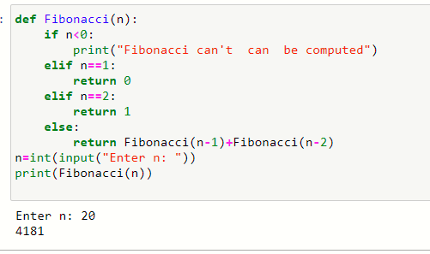

Q.2) Python  program  for   how  to  check   if  a  given  number  is  a  Fibonacci   number?

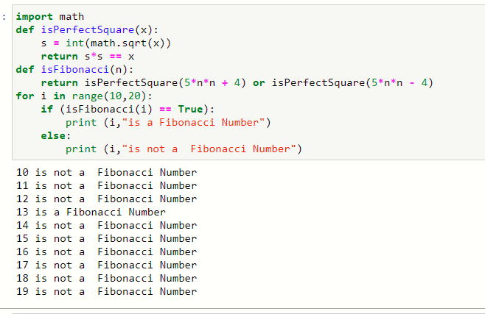

Q.3) Python  program  for   n\'th  multiple   of   a   number   in  a   Fibonacci   series ?

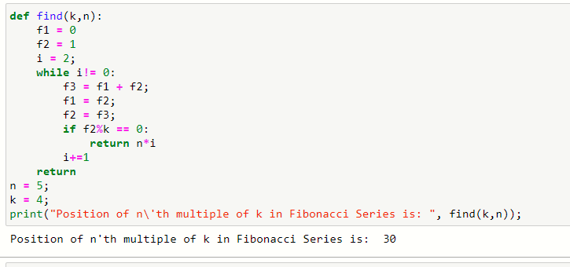

Q.4) Program    to   print  ASCII    value   of   a    character ?

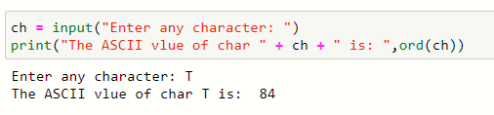

Q.5)  Python   program   for   sum   of   squares   of  first    n   natural   numbers  ?

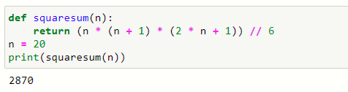

Q.6)  Python   program   for  cube   sum  of   first   n   natural    numbers ?

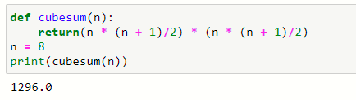

Q.7)  Python   program   to   find   sum  of   array ?

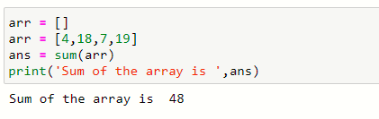

Q.8)  Python   program  to   find  largest   element  in  an   array ?

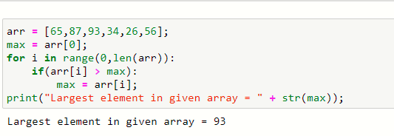

Q.9) Python   program  for   array   rotation ?

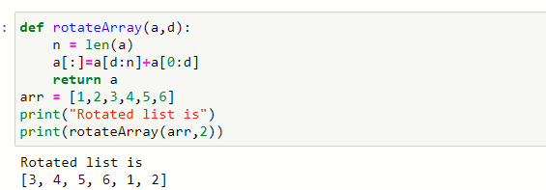

Q.10) Python   program   for  reversal   algorithm   for  array   rotation ?

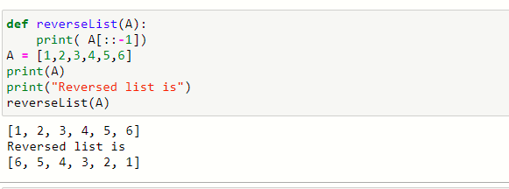

Q.11) Python   program   to   split  the   array   and   add   the   first  part    to   the   end  ?

